**数据镜头下的新职业生存实录**

**自4月19日起，每周六和重大节假日“魅力重庆”无人机灯光秀在重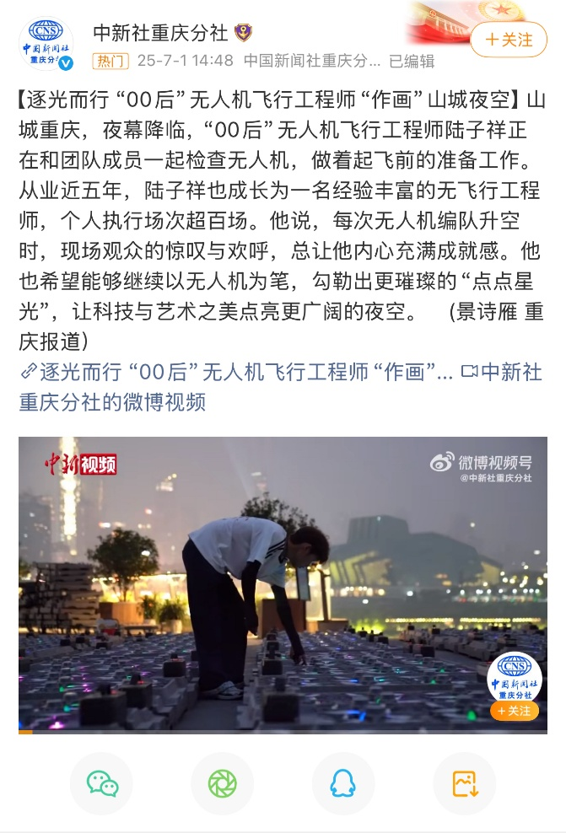庆两江四岸核心区常态化展演，背后是无人机飞行工程师陆子祥团队操作。随着低空经济的蓬勃发展，无人机飞行工程师作为新兴职业逐渐进入大家视野。**

**（折线图+柱状图：新增职业统计）**

**行业现状**

**（弹幕：网民讨论）**

**在人社部2023年修订的《新职业评审工作规则》中，职业认证需经申报、评审、公示等五步流程，平均耗时18个月。以“老年数字服务师”为例，该职业从民间称呼到官方认证，经历了从“老年数字辅导员”“银发生活规划师”到统一职业标准的转变。这一过程，既体现对职业规范性的高度重视，也反映新兴职业认证的复杂性与严谨性。**

**【流程图】**

**【就老年数字服务师职业的发展过程】**

**与此同时，新兴职业在不同地域呈现出不同发展态势。在京津冀、长三角与珠三角，猎头们为“人工智能训练师”“碳排放管理员”开出25—40万元年薪，外加期权与落户指标；同一条招聘启事，24小时内就能收到上千份简历。而在西部与东北，同样的岗位招聘量不足东部的五分之一。企业HR只能把JD改成“可远程、可兼职、可培训上岗”，却依旧无人问津。这道裂缝，一面是产业密度——东部拥有更完整的上下游配套，让新职业能够“即插即用”；另一面是政策脉冲——地方补贴、人才公寓、税收优惠像磁铁一样把年轻人吸走。新职业在不同地域呈现出截然不同的生命体征。**

**就人工智能训练师：**

**【双轴地：X轴：地域（京津冀、长三角、珠三角、西部、东北）Y轴：平均年薪（万元）气泡大小】**

**【招聘量热力地图岗位招聘量颜色】**

**【政策补助，气泡图】**

**驱动密码**

**新兴职业的爆发并非偶然，而是技术突破、市场需求与政策引导共同作用的结果。**

**一条GPU曲线，催生一个职业。2022 年，英伟达发布H100芯片，AI训练速度较前代提升9倍。三个月后，北京一家大模型初创公司把“AI训练师”岗位从3人扩编到47人，起薪直接翻倍。技术像一条陡峭的GPU性能曲线，把算力成本打下来，于是“喂数据、调参数、清脏数据”从实验室杂活变成独立工种。同样的故事也发生在手术机器人赛道：达芬奇系统迭代到第五代，新增“力反馈”功能，医院立刻在招聘栏里写下“机器人调试工程师”——工程师的指尖，第一次伸进了人体腹腔。**

**一只猫、一位老人，都能开出一张岗位订单。据《2024中国宠物行业白皮书》显示，2024年中国宠物市场规模突破3000亿元，高端火化炉、纪念晶石、宠物告别仪式需求暴涨。“宠物殡葬师”从冷门同情服务，变成按体重、按仪式套餐收费的标准化职业，上海顶级门店客单价8000元仍要排队两周。伴随着老龄化提速，全国60岁以上人口2.97亿，其中38%不会用智能手机。老年大学课堂里，出现了一种新职业——“老年数字服务师”，一对一教学90分钟北京、上海老年大学对外报价收费可达200元，节假日排期比三甲医院副主任医师还满。需求不再是抽象的人口结构，而是一只猫、一位老人的日常痛点，被明码标价成新的劳动入口**

**一纸名录，撬动资本与社保的杠杆。在2023年，“碳排放管理员”被正式写进国家职业分类大典。各大招聘app上，火速上线该岗位需求。政策像节拍器，把原本横冲直撞的市场冲动，校准到可落地、可扩张、可复制的节奏里。**

**【招聘app对新兴职业提供福利】**

**技术把“不可能”变成“可行”，需求把“可行”变成“必须”，政策再把“必须”变成“可持续”。当三条曲线在同一时点交汇——算力成本跌破心理价位、用户痛点达到付费阈值、制度刚好递上合法身份——新职业便不再是风口上的泡沫，而是时代在就业地图上摁下的“确认键”。**

**【新兴职业出现的流程图】**

**行业困境**

**从行业实践来看，目前110个官方认证职业远不足以涵盖市面上出现的全部新型职业，多种民间命名岗位尚未拥有“官方姓名”。以“机器人调试工程师”为例，2025年数据显示，招聘增速超30%，目前归类于“工业机器人系统运维员”（工种），但至今仍未被纳入官方职业体系。这类“未认证职业”多停留在尚未被官方认证的阶段。**

**【新兴职业词云图，官方称呼与民间称呼】**

**繁荣背后，新兴职业的权益保障仍存短板。清华大学社科学院《2024年灵活就业者权益蓝皮书》数据显示，就规范劳动合同来看，未认证职业从业者中68%未签订规范劳动合同，与认证职业相比低了57%。在工伤保险方面，脉脉研究院《2024新职业群体保障报告》表明：未认证职业覆盖率为37%，认证职业则达到了95%。**

**【饼图两张：劳动合同与工伤保险】**

**价值重构**

**新兴职业的兴起，为个体提供了展示自我、实现价值的广阔舞台。宋龙杰从一线收派件到获评“济南市技术能手”，再到成为首批E类高层次人才，他的逆袭成为数万从业者的缩影。2026届应届生择业更趋理性务实，薪酬水平仍是最核心的考量因素。同时，毕业生对行业发展前景、企业人际关系及团队氛围、工作方式等方面的关注度显著提升，较2025届最多上升了4.5个百分点，反映了新一代求职者对工作体验、职场文化等要求持续提高。当代年轻人渴望摆脱传统职场的束缚、追求更加灵活的工作方式的态度。他们希望能够在自己的节奏下工作，充分发挥创造力，同时享受生活的平衡。而新兴职业正好满足了这一需求。**

**【影响应届生选择录用意向offer的关键因素】**

**新兴职业不仅满足了个体追求灵活工作的需求，还在很多方面适应了社会特定领域的发展需求，进而推动相关产业或社会模式的变革。例如，随着老龄化社会的到来，“老年数字服务师”这一职业应运而生。对于从业者来说，他们可以通过帮助老年人适应数字生活，实现自身技能的价值转化，获得职业成就感；从社会层面看，这一职业解决了老年人面对数字技术时的困境，促进了社会的包容与和谐发展，推动了养老服务产业的数字化升级。据养老服务行业协会统计，引入老年数字服务师后，老年人使用数字服务的比例从30%提升到了55%。新兴职业的生长史，本质上是个体价值与时代需求的“动态应答”。**

**从电影《她》走出的人工智能数字人训练师，从《聊斋志异》走出的服务犬驯养师……新兴职业的生长史，本质上是个体价值与时代需求的“动态应答”。从技术驱动到政策规范，从权益保障到价值重构，每一组数据的波动都在书写着就业市场的新规则——而那些尚未被命名的职业，或许正藏着未来社会的模样。**